

**UNIVERSIDAD NACIONAL DE COLOMBIA**

**INGENIERÍA DE SISTEMAS Y COMPUTACIÓN**

**ARQUITECTURA DE SOFTWARE 2015-1**

Esteban Ballesteros

Fabián Romero

Diego Pedraza

Oscar Suarez

Andrés Tuta

Germán Piñeros

**PRUEBAS DE CARGA SISTEMA SIUrbanos CON UN BALANCEADOR DE CARGA Y DOS NODOS**

**LABORATORIO DE DESEMPEÑO Y ESCALABILIDAD**

En las pruebas realizadas bajo la arquitectura presentada en documento anterior, se pudo evidenciar como la aplicación respondia a un máximo de 300 solicitudes antes de presentar un error. La arquitectura que se manejo fue la de un solo nodo con las siguientes características:

**Especificaciones de hardware:**

Procesador AMD Phenom II x4 3.40 GHz

Memoria RAM 4GB

**Especificaciones de software:**

Sistema Operativo Windows 7 Ultimate 64 bits

La siguiente grafica evidencia como era el funcionamiento de las peticiones para vista con los requirimientos anteriormente descritos, se puede ver que todas van hasta las 300 peticiones, punto en el cual se presentaban errores (peticiones fallidas).

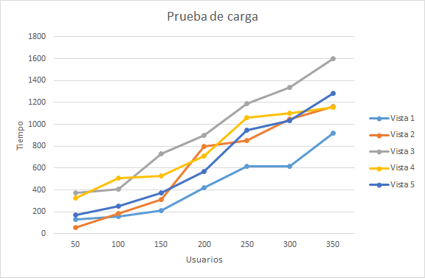

**Grafica 1**. Se puede apreciar el desempeño de la aplicación en las diferentes vistas que se tienen.

Para lograr cumplir con un requerimiento de 360 peticiones en menos 3 segundos, se planteó diseñar una arquitectura de un clúster que tenga un balanceador de carga y dos nodos, colocando en el balanceador de carga un servidor Apache HTTP Server 2.2.25 que redirija las peticiones a los nodos para agilizar su contestación. Con el fin de lograr esto se creó una red interna usando equipos con las siguientes características:

**Balanceador de Cargas:**

* **Sistema Operativo:** Kubuntu 14.04
* **IP:**192.168.0.2
* Apache HTTP Server 2.2.25

**Nodo 1:**

* **Sistema Operativo:** Windows 7 Home Basic.
* **IP:** 192.168.0.3
* Red Hat Jboss Enterprise Application Plataform

**Nodo 2:**

* **Sistema Operativo:** Windows 7 Ultímate
* **IP:** 192.168.0.4
* Red Hat Jboss Enterprise Application Plataform

**Diagrama de Red**

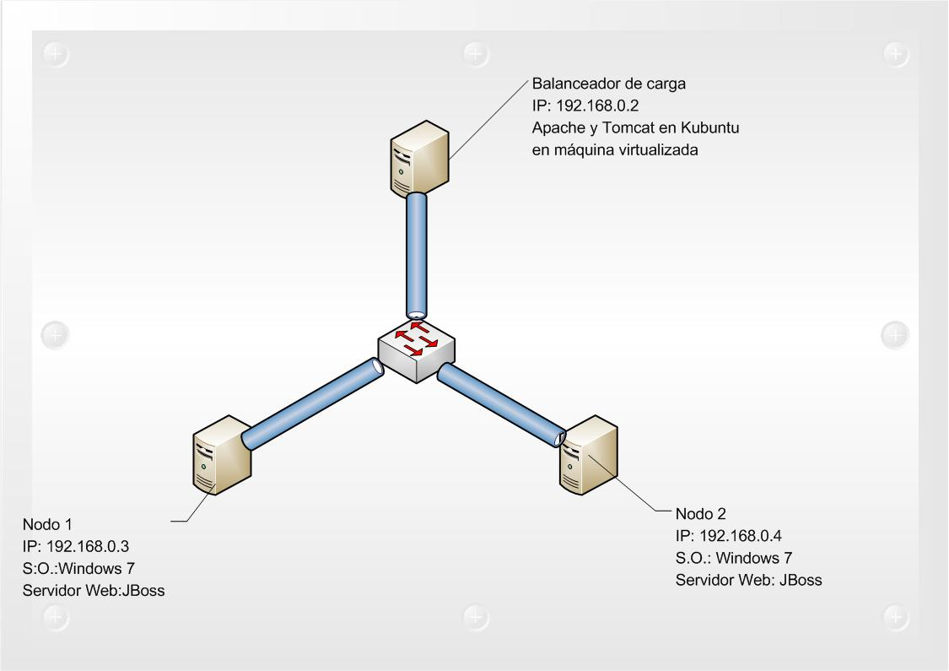

Con esta configuración se realizaron pruebas de carga, en primer lugar con un nodo y luego con los dos nodos para evidenciar como efectivamente se cumplen los requerimientos establecidos. Se obtuvieron los siguientes resultados:

|  |  |  |
| --- | --- | --- |
| Usuarios | Tiempo respuesta Dos nodos (ms) | Tiempo respuesta Un nodo (ms) |
| 10 | 5 | 5 |
| 25 | 7 | 6 |
| 50 | 8 | 8 |
| 100 | 9 | 10 |
| 150 | 14 | 20 |
| 200 | 23 | 22 |
| 250 | 21 | 23 |
| 300 | 27 | 19 |
| 360 | 25 | 17 |
| 500 | 17 | 19 |

La siguiente gráfica muestra como fue el desempeño de la aplicación:

Ahora con la ayuda de JMeter mostramos como efectivamente el balanceador de carga redirecciona a los nodos 1 o 2 dependiendo de cual pueda responer la peticion:

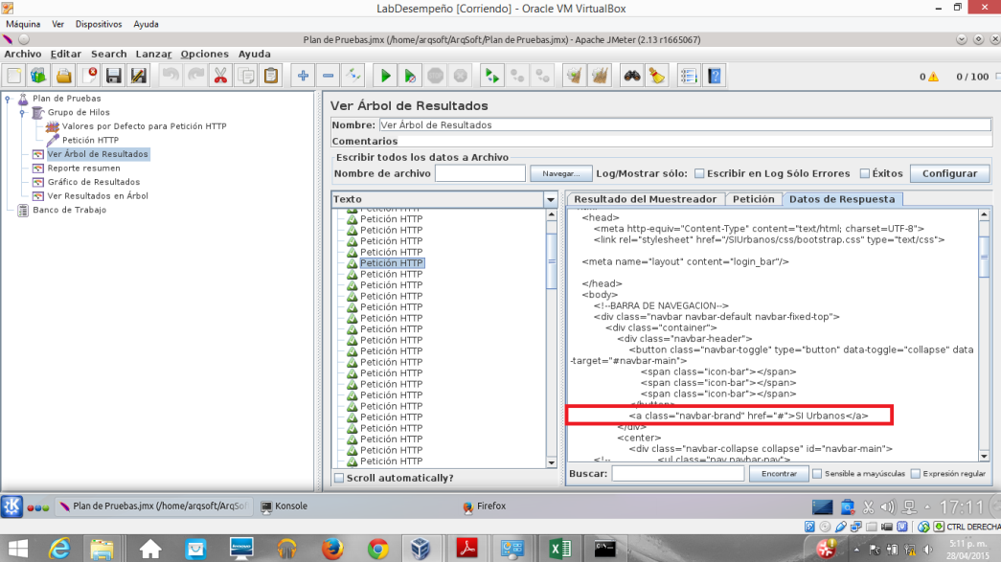

**Ilustración 1**. Redirección al nodo 1

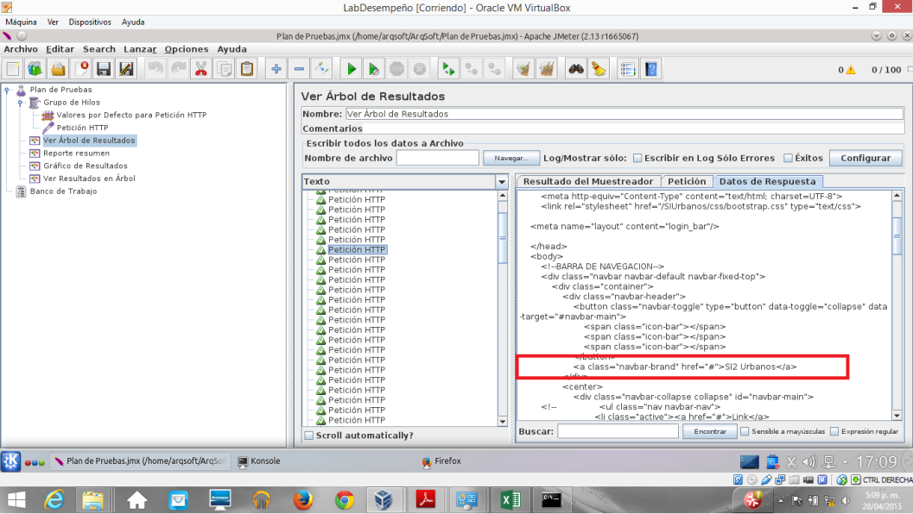

**Ilustración 2**. Redirección al nodo 2.

Aunque la gráfica y los resultados obtenidos hasta las 360 peticiones se ven un poco confusos, se pudo determinar que gracias al balanceador de carga y a los 2 nodos se presenta menos error (peticiones fallidas). También se pudo presenciar como la aplicación respondía de una manera mejor para una gran cantidad de peticiones (llegando incluso a las 2000 peticiones) en tiempos extremadamente cortos, que incluso supera los del requerimiento pedido. Con respecto al requerimiento pedido, se cumplió a cabalidad, ya que se logró responder a 360 peticiones en un tiempo mucho menor al establecido en un principio, es decir, se respondió a 360 peticiones no en menos de 3 segundos sino en menos de 1 segundo, siendo esto un desempeño mucho más óptimo al que se dio en un principio.